内蒙古农业大学计算机与信息工程学院实习日报

序号 | 学号 | 姓名 | 班级 | 日报日期 | 实习教师 | 成绩
11 | 2023112101600 | 李雨欣 | 23软三 | 2026.9.14 | 刘亮
（日报不需手写，电子版即可，每日发给班长，统一提交实习教师给分）
- 实习方案（团队分工，开发方法，使用框架，方案的可持续性，）
今日完成知识库模块：后端 RAG 服务、文档上传接口、LLM 服务，以及小程序知识库页面。
开发方法
迭代式开发，先搭建 RAG 框架，再实现上传接口，最后集成 LLM 并完成前后端联调。
使用框架
后端：Python + FastAPI + LangChain + Chroma + HuggingFaceEmbeddings + llama-cpp-python（Qwen2.5-1.5b GGUF 模型）
前端：微信小程序原生框架
通信：RESTful API
方案可持续性
RAG 与 LLM 均采用单例模式，支持动态添加文档、刷新检索器、切换模型；文档加载器可扩展更多格式，整体架构便于后续扩展为多知识库、多模型体系。

- 实习内容（截图、程序、项目管理方法等）
1. RAG 查询框架搭建
在 rag_service.py 中预留完整的 query() 方法框架：检索向量数据库获取相关片段 → 拼接上下文（限制 2000 字）→ 构造提示词（农业专家 PromptTemplate）→ 调用 LLM 生成回答 → 返回答案及来源文件。当前方法处于注释状态，待 LLM 接口完善后取消注释即可启用。新增 _check_embedding_model() 方法，在初始化时检查嵌入模型是否存在。
'''提示词模板'''
class PromptTemplate:
SAA_EXPERT: str = """
你是一个专业的农业技术专家, 拥有丰富的农作物种植, 病虫害防治, 土壤管理的经验,
请遵循以下的规则, 来回答用户的问题:
1.回答专业，准确，基于科学知识
2.使用通俗易懂的语言，避免过于学术化
3.提供具体的操作的建议和步骤
4.如果超出你的知识范围，请如实告知用户
5.涉及农药使用，务必提醒用户注意事项
请以专业，耐心的态度，回答用户的问题。
"""

'''查询向量数据库'''
# def query(self, question: str)->dict:
# if not self._ensure_components():
# default_logger.error("向量化模型未加载或者向量数据库未初始化，无法查询")
# return {
# "answer": "RAG系统为就绪",
# "source":[]
# }

# try:
# if self.retriever is None:
# default_logger.error("检索器未初始化,无法查询")
# return {
# "answer": "检索器未初始化",
# "source":[]
# }

# # 在向量数据库中查询
# docs = self.retriever.get_relevant_documents(question)
# default_logger.info(f"查询到{len(docs)}个相关文档落")

# for i, doc in enumerate(docs):
# default_logger.info(f"文档{i}: {doc.page_content}")

# if not docs:
# return {
# "answer": "查询到0个相关文档",
# "source": []
# }

# # 只把前四个获得片段合成完整内容
# context = "\n\n".join([doc.page_content for doc in docs[:settings.K]])
# if len(context) > 2000 :
# # 防止内容过长浪费流量
# context = context[:2000] + "..."

# system_prompt = PromptTemplate.SAA_EXPERT
# user_prompt = f"""
# 请根据以下知识库内容回答用户问题,如果知识库中没有相关信息,请如实告知.

# 知识库内容:
# {context}

# 用户问题:
# {question}

# 回答:
# """

# answer = llm_service.generate(
# system_prompt=system_prompt,
# user_prompt=user_prompt,
# temperature=0.5,
# max_tokens=512,
# )

# # 对向量片段的来源进行去重(保持顺序)
# source = list(dict.fromkeys(source))

# if "SAA-LLM模型未加载" in answer:
# default_logger.error("LLM模型未加载,无法回答问题")
# return {
# "answer": f"SAA-LLM模型未加载,以下是检索到的相关内容:{context}",
# "source":source
# }

# # 返回经过llm处理后的回答和来源文件路径
# default_logger.info(f"查询到{len(source)}个相关文档,经过LLM处理,回答为: {answer}")
# return {
# "answer": answer,
# "source":source
# }

# except Exception as e:
# default_logger.error(f"查询失败：{e}")
# return {
# "answer": f"RAG系统查询失败:{e}",
# "source":[]
# }

# def delete_document(self,file_path: str)->dict:
# if not self._ensure_components():
# default_logger.error("数据库未加载或未就绪")
# return {"succcess":False,"trunk_count":0,"message": "数据库组件未就绪"}

2. 知识库文档上传接口
新建 knowledge.py 路由，提供 POST /api/knowledge/upload 接口。实现流程：接收上传文件 → 校验扩展名（白名单机制）→ 校验文件大小（最大 10MB）→ UUID 命名防重名保存到本地 → 调用 rag_service.add_document() 将文档分段并写入向量数据库。
import uuid
from fastapi import APIRouter, File, UploadFile, Depends
from sqlalchemy.orm import Session
from pathlib import Path
from config.config import settings
from fastapi import HTTPException
from utils.common_utils import default_logger
from services.rag_service import rag_service

router = APIRouter(prefix="/api/knowledge")

@router.post("/upload")
async def upload_document(
file: UploadFile = File(...)
):
file_name = file.filename
# 如果没有则"",反之".xxx"
ext = Path(file_name).suffix.lower()
if ext not in settings.ALLOWED_EXTENSIONS:
default_logger.error(f"文件扩展名错误：{ext}")
raise HTTPException(status_code=400, detail="文件扩展名不支持")

temp_dir = Path(settings.UPLOAD_FILE_DIR)
unique_name = f"{uuid.uuid4().hex}_{file_name}"
# 保存文件的路径
save_path = temp_dir / unique_name

try:
# 读取文件内容
content = await file.read()
if len(content) > settings.MAX_UPLOAD_FILE_SIZE:
default_logger.error(f"文件大小超过最大限制：{settings.MAX_UPLOAD_FILE_SIZE}")
raise HTTPException(status_code=400, detail="文件大小超过最大限制")
# 保存文件
default_logger.info(f"保存文件: {save_path}")
with open(save_path, "wb") as f:
f.write(content)
default_logger.info(f"保存文件：{save_path}")
# 将文件添加到RAG服务(向量数据库)
result = rag_service.add_document(str(save_path))

if not result["success"]:
default_logger.error(f"添加文件到RAG服务失败：{result['message']}")
raise HTTPException(status_code=500,detail="添加文件到RAG服务失败")

return {
"message": "文件上传成功",
"success": True,
"document":str(save_path)
}

except HTTPException:
raise
except Exception as e:
default_logger.error(f"文件上传失败:{e}")
raise HTTPException(status_code=500, detail="文件上传失败")

3. 小程序知识库页面实现
实现 knowledge.js 的文档上传功能：通过 wx.chooseMessageFile 选择文件（限定 txt/doc/docx/pdf）→ wx.uploadFile 上传至后端接口 → 解析返回结果展示上传状态。构建 knowledge.wxml 页面 UI：上传按钮和结果展示区域。
// pages/knowledge/knowledge.js
const app = getApp()
Page({

/**
* 页面的初始数据
*/
data: {
loading:false,
result:null
},

/**
* 选择文件
*/
chooseFile(){
wx.chooseMessageFile({
count:1,
type:'file',
extension:['txt', 'doc','docx','pdf'],
success:(res)=>{
const file = res.tempFiles[0]
wx.showLoading({title:'上传中...'})
wx.uploadFile({
url:`${app.globalData.apiBase}/api/knowledge/upload`,
filePath:file.path,
name: 'file',
success:(res)=>{
try {
const result = JSON.parse(res.data)
//保存结果
this.setData({result:result})
wx.hideLoading()
wx.showToast({
title:'上传成功',
icon:'success'
})
} catch(e){
this.setData({result:null})
wx.hideLoading()
wx.showToast({
title:'上传失败',
icon:'none'
})
}
},
fail:(res)=>{
wx.showToast({
title: '无法与服务器通信',
icon: 'none'
})
}
})
}
})
}
})

4. LLM 大模型服务实现
新建 LLM_Service.py，采用单例模式，集成 llama_cpp.Llama 加载 Qwen2.5-1.5b-instruct GGUF 量化模型。支持通过配置文件指定模型路径、上下文大小（2048 tokens）、GPU 层数和线程数。
from pathlib import Path
import threading
import torch
from llama_cpp import Llama
from utils.common_utils import default_logger # 自建模块: 日志
from config.config import settings # 自建模块: 配置

class LLMService:
'''线程安全的单例模式'''
_instance = None # 类属性，用来保存唯一的那个实例。
_lock = threading.Lock() # 线程锁，防止多线程同时创建出多个对象。

def __new__(cls):
if cls._instance is None:
with cls._lock:
if cls._instance is None:
cls._instance = super().__new__(cls)
return cls._instance

'''初始化方法'''
def __init__(self):
if hasattr(self, '_initialized'):
return
self._initialized = True

self.model_path = Path(settings.LLM_MODEL_PATH)
self.llm = None
self._loaded = False

def generate():
return "hello world"

def _load_model(self):

if self._loaded:
return

# 确定模型加载的设备
n_gpu_layers = settings.LLM_GPU_LAYERS
try:
# 加载压缩后的模型
self.llm = Llama(
model_path=self.model_path,
n_ctx=settings.LLM_CONTEXT_SIZE,
n_gpu_layers=n_gpu_layers,
n_threads=settings.LLM_THREADS,
# 是否打印详细信息
verbose=False
)
except Exception as e:
default_logger.error(f"加载模型失败:{e}")

llm_service = LLMService()

5. 配置与修复
- config.py 新增 LLM 模型路径、上下文大小、知识库相关配置项
# 知识库相关
K: int = 4 # 默认所搜4个文档相关片段
ALLOWED_EXTENSIONS: list = [".pdf", ".docx", ".doc", ".txt"] # 允许的文件扩展名
UPLOAD_FILE_DIR: str = f"{DATA_DIR}/upload/files" # 上传文件目录
MAX_UPLOAD_FILE_SIZE: int = 1024 * 1024 * 10 # 最大上传文件大小 10MB

# LLM模型路径
LLM_MODEL_ID: str = "LoveSeaW/Qwen2.5-1.5b-instruct-gguf"
LLM_MODEL_PATH: str = f"{MODELS_GGUF_DIR}/{LLM_MODEL_ID}"

# 上下文大小(一次性最多处理的token数)
LLM_CONTEXT_SIZE: int = 2048
- 修复 ALLOWED_EXTENSIOnS 拼写错误，修正上传文件目录路径
- 注册 knowledge 路由到 FastAPI 应用
- DocxLoader 改为 Docx2txtLoader 解决 docx 文件加载兼容问题
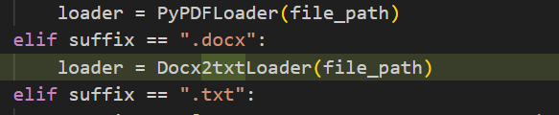
- 更新 API 地址适配当前网络环境

运行截图：
手机截图：
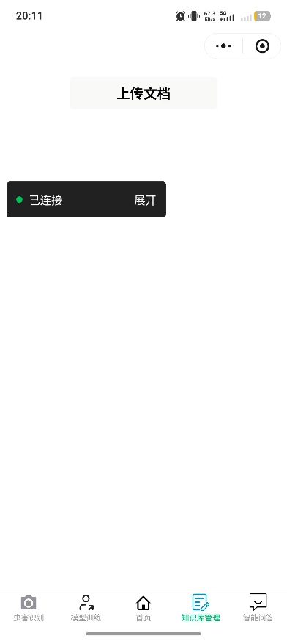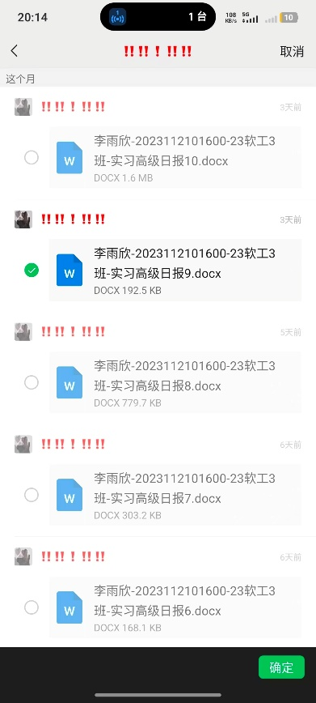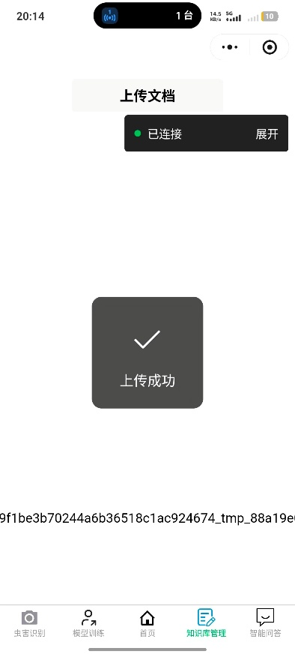
这张是在电脑上运行的截图：
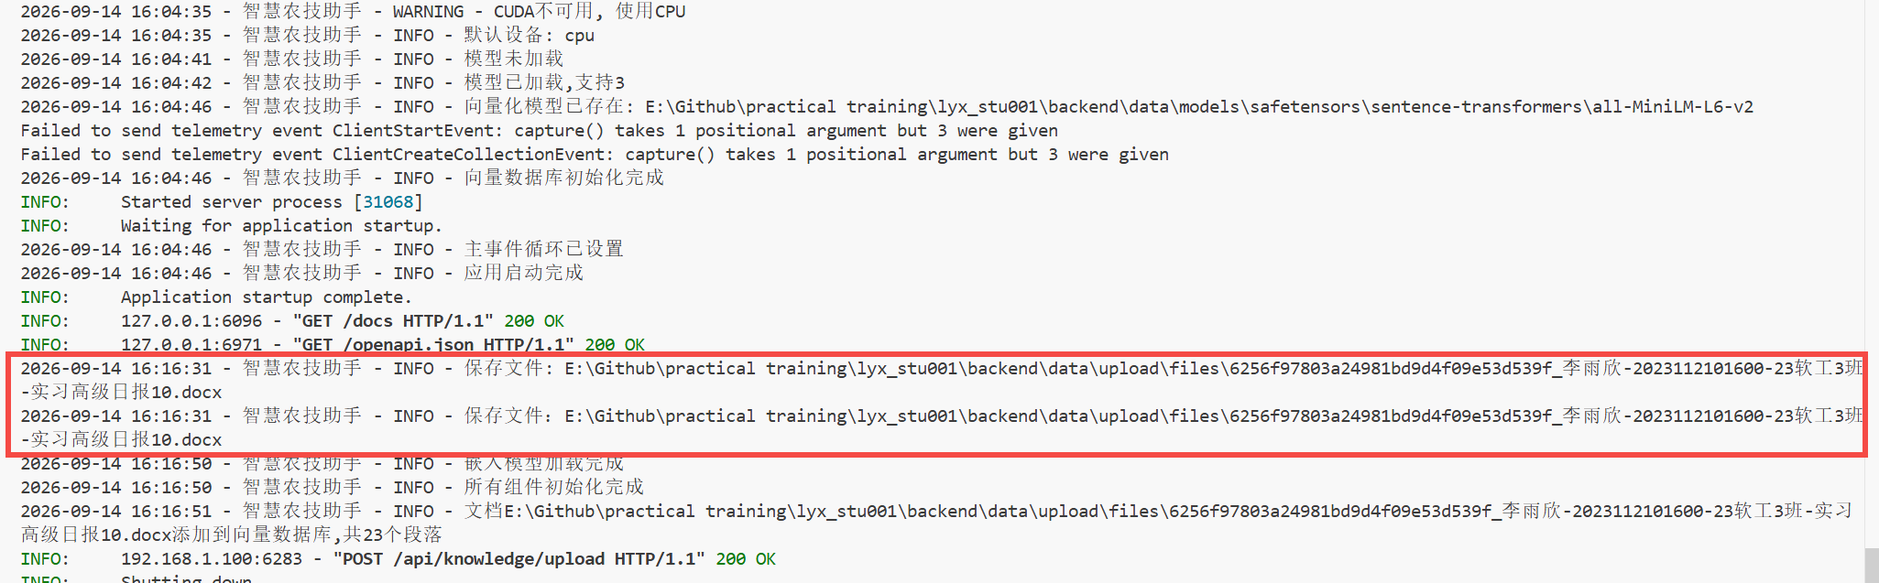
这张是在手机上真机调试的截图：
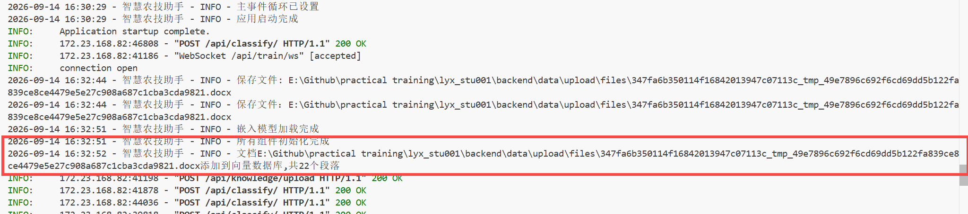
上传后的文件：
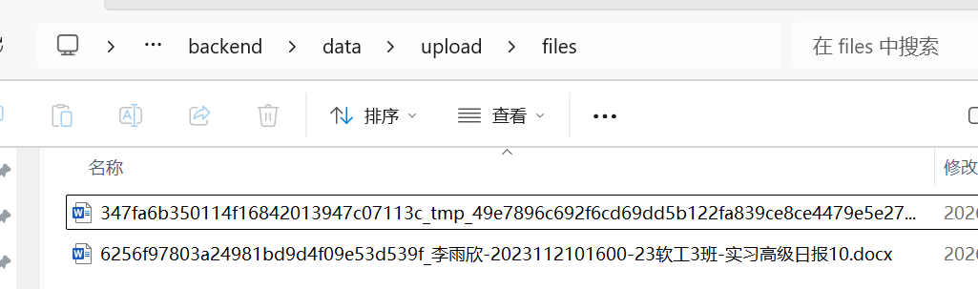

- 收获和心得（遇到的问题，解决问题的方法，使用的测试用例、测试方法等）
问题一：DocxLoader 加载 docx 文件报错
使用 DocxLoader 加载部分 docx 文件时抛出异常，查阅 LangChain 文档发现 DocxLoader 依赖 python-docx，对部分格式兼容性不佳。改为 Docx2txtLoader（依赖 docx2txt 库）后，能正确解析更多 docx 文件。

问题二：配置项拼写错误导致运行时取值失败
ALLOWED_EXTENSIOnS 中 n 小写，Python 读取时取值正常但前端传来的扩展名校验始终失败。排查后发现是拼写问题，修正为 ALLOWED_EXTENSIONS 后正常。

- 开发文档（开发文档：需求规格文档、概要设计文档、详细设计文档、编码文档、测试报告等）
需求规格文档
系统需支持用户通过微信小程序上传知识库文档（支持 PDF、DOCX、DOC、TXT 格式），后端接收后自动进行文本提取、分段、向量化并存入向量数据库。同时，系统应提供基于 RAG 的智能问答能力：根据用户问题检索相关文档片段，拼接上下文后调用 LLM 生成回答，并返回答案及来源文件路径。

概要设计文档
系统分为四层：前端展示层（微信小程序）、API 路由层（FastAPI）、RAG 服务层（RagService 单例）、LLM 服务层（LLM_Service 单例）。前端通过 HTTP 上传文件到后端；后端 knowledge.py 路由负责文件校验、UUID 命名保存，再调用 rag_service.add_document() 完成文档向量化入库；查询时通过 rag_service.query() 检索向量库、拼接上下文、调用 LLM 生成回答。

